操作系统实验二
目录
1 小组成员及分工 3
2 nachos中信号量，锁机制及条件变量概述 3
2.1 信号量 3
2.2 锁机制 3
2.3 条件变量 3
3 用Thread::Sleep实现锁机制和条件变量 4
3.1 Lock的实现 4
3.2 Condition的实现 5
4 用Semaphore实现锁机制和条件变量 6
4.1 Lock的实现 7
4.2 Condition的实现 8
5 用锁机制和条件变量修改双向有序链表 10
5.1 线程安全的dllist链表的实现 10
5.2 线程安全的dllist的测试 11
6 实现一个线程安全的表结构 12
6.1 Table的实现 12
6.2 Table的测试 14
7 实现一个大小受限的缓冲区 17
7.1 BoundedBuffer的实现 17
7.2 使用BoundedBuffer实现生产者消费者模型 19
7.3 测试结果 19
8 附加题：实现带优先级的调度 20
8.1 测试 20
9 实验心得总结与遇到的问题 22
9.1 遇到的问题 22
9.2 实验心得与总结 23

小组成员及分工
王雨博 | 33120152201829 | 组长  报告汇总整理及附加题部分
姬聪 | 22920152203866 | 用Thread::Sleep实现锁机制和条件变量，  用锁机制和条件变量修改双向有序链表
沈佳宇 | 22920152203906 | 用Semaphore实现锁机制和条件变量
疏颖 | 22920152203909 | 实现一个线程安全的表结构  实现一个大小受限的缓冲区

nachos中信号量，锁机制及条件变量概述

信号量
信号量Semaphore的实现已经在nachos中提前定义好了。在nachos中，Semaphore::P()即相当于书上的semwait()，即使当前线程等待直到value的值大于0。Semaphore::V()即相当于书上的semsignal()，它的作用即为唤醒一个阻塞在p上的线程。

锁机制
Nachos中锁机制的作用相当于书上的管程。即调用Lock:: Acquire()使当前线程进入一个管程，调用Lock:: Release()使其出管程，从而实现在任何时候，只能有一个线程在管程中执行，调用管程的任何其他线程都被阻塞。

条件变量
Nachos中的条件变量和书上的条件变量定义相同，即使当前线程阻塞在某个特定的条件上或者唤醒一个阻塞在此条件上的线程。实验要求条件变量的实现使用Mesa语义，而非Hoare语义。即当一个线程唤醒另一个线程时时只是把它放入就绪队列即可，由这个被唤醒的线程重新获取锁（在wait()中实现）。

用Thread::Sleep实现锁机制和条件变量
这部分参照nachos系统中已经实现的信号量Semaphore的实现进行实现即可，即维护一个阻塞队列，当需要阻塞时将当前线程置入阻塞队列并将其置为sleep，当需要唤醒一个线程时从阻塞队列中唤醒一个线程，并将其置为readytorun状态。具体实现如下：

Lock的实现
在Lock类里添加了两个新的私有变量
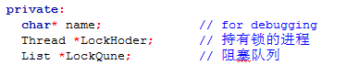
其中，LockHoder是当前持有锁的进程，LockQune用来存放睡眠的线程。
Lock类构造
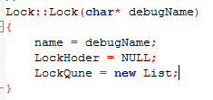
Lock类析构函数
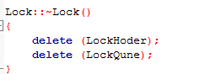
Lock类的Acquire函数
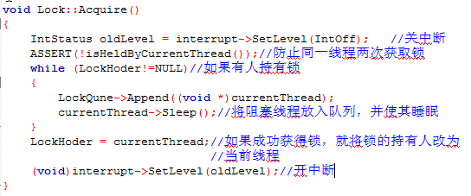
Lock类的Release函数
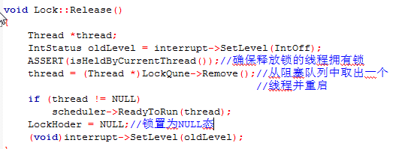
Lock类的isHeldByCurrentThread函数，用来判断当前线程是否拥有锁
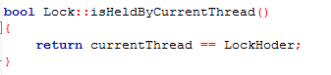

Condition的实现
Condition类新添了一个私有变量ConditionQueue
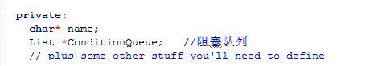
Condition类的构造函数，ConditionQueue用来存放阻塞线程
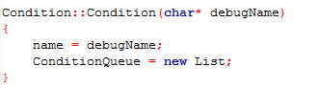
Condition类的析构函数
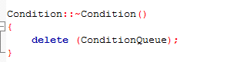
Condition类的Wait函数
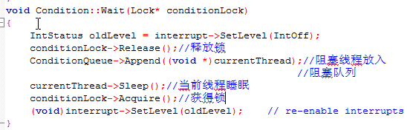
Condition类的Signal函数
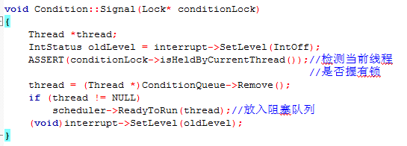
Condition类的Broadcast函数，与Signal不同的是，Broadcast会唤醒阻塞队列上的所有线程
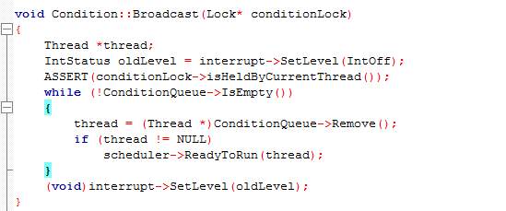

用Semaphore实现锁机制和条件变量
使用信号量时就不用考虑开关中断和阻塞队列的维护的问题，直接调用系统中已经写好的信号量即可实现，主要区别是在条件变量的实现时，条件变量的signal量不会被累积

Lock的实现
在Lock类中添加新的数据成员。
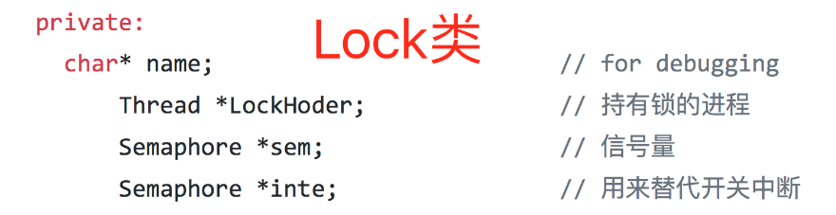
初始化锁，信号量初始值为1，表明锁是打开状态，拥有锁的进程数为1。
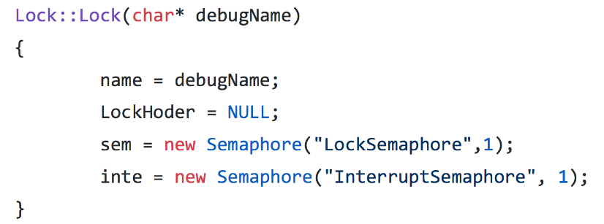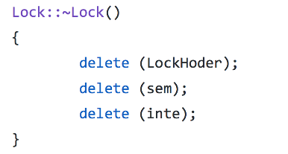
锁的获取和释放。
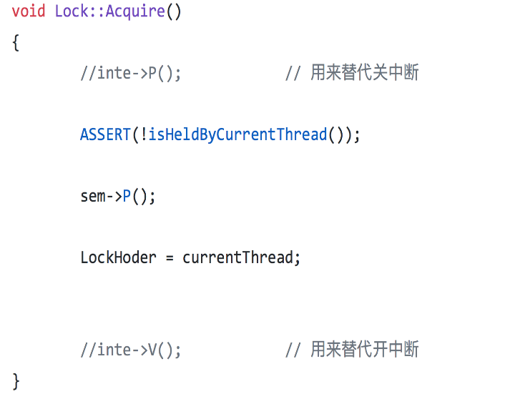
- 判断当前线程是否拥有锁，若拥有，退出整个程序，报错，防止一个线程两次获取锁；
- 用信号量P方法关闭锁；
- 锁的拥有者变为当前线程。

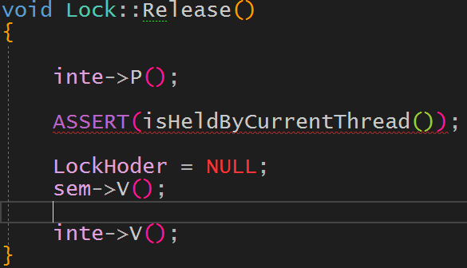
- 判断当前线程是否拥有锁，若拥有，退出整个程序，报错，防止一个线程两次获取锁；
- 使锁的拥有者为空；
- 用信号量V方法打开锁。

判断当前线程是否为锁的拥有者
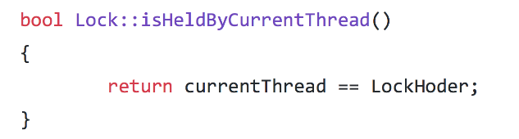

需要注意的是，因为在进行Lock操作时可能会发生线程的切换，所以这里使用了另外一个信号量inte来代替开关中断，其中lock的aquire不需要这个操作，加入反而会导致死锁，而release需要加入这个操作，否则在进行assert断言时可能会因为线程的切换而导致断言报错。

Condition的实现
在Condition类中添加新的数据成员。
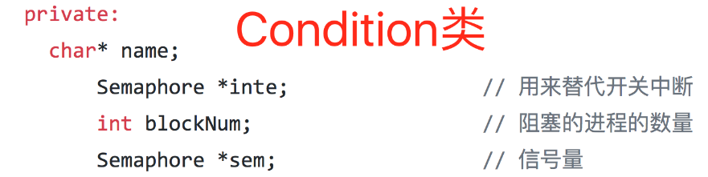
- 初始化条件变量，信号量初始值为1，表明是就绪状态，拥有条件变量的进程数为1，阻塞的进程数为0。
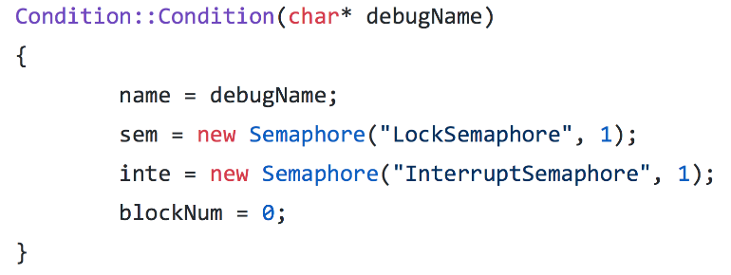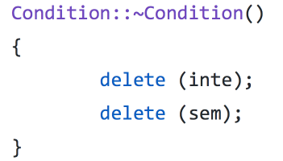
- 条件变量的阻塞和唤醒。
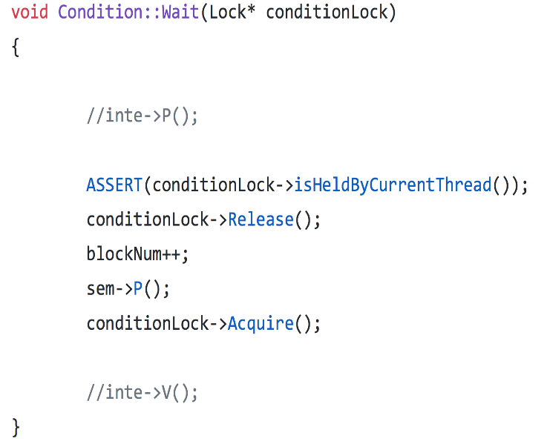
- 判断当前线程是否拥有锁，若拥有，退出整个程序，报错，防止一个线程两次获取锁；
- 释放锁；
- 阻塞的线程数加1，变为1；
- 用信号量P阻塞当前线程；
- 获取锁。

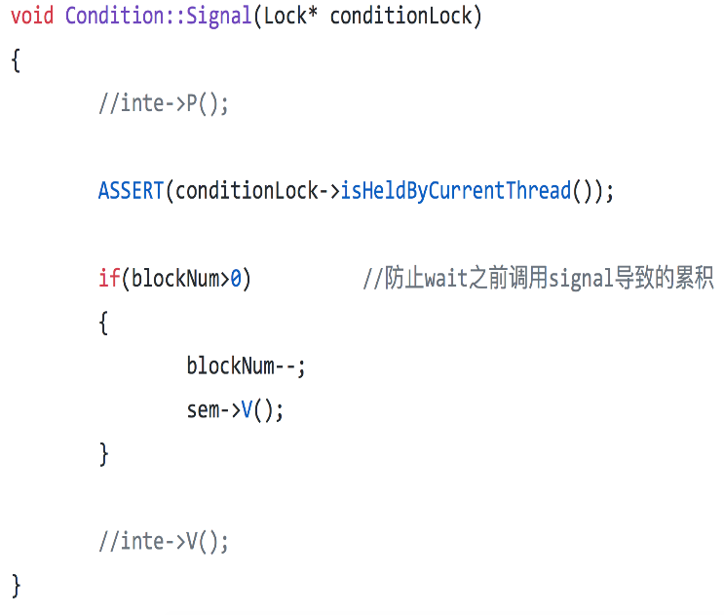
- 判断当前线程是否拥有锁，若拥有，退出整个程序，报错，防止一个线程两次获取锁；
- 检测阻塞线程数，若大于0，则唤醒一个。
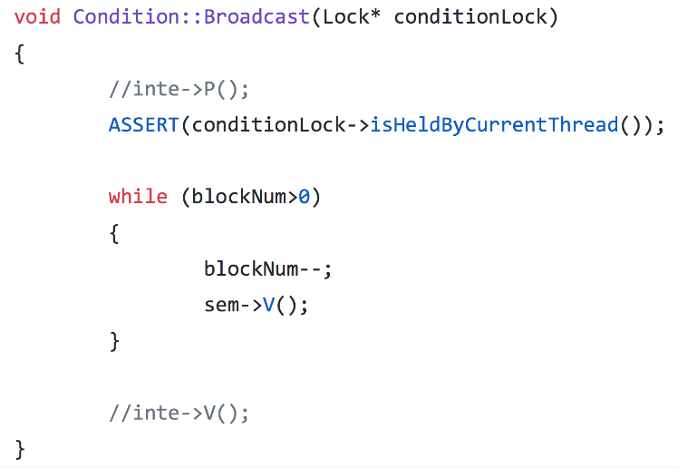
- 判断当前线程是否拥有锁，若拥有，退出整个程序，报错，防止一个线程两次获取锁；
- 检测阻塞线程数，唤醒所有阻塞线程。

用锁机制和条件变量修改双向有序链表

线程安全的dllist链表的实现
我们直接在dllist中添加了相应的锁以方便调用。初始锁变量lock，由于dllist要求当链表为空时返回NULL值，并且在做后面的实验三调用dllist时发现当表为空时必须使其返回NULL而不是等待一个新的元素的插入。故并没有仿照synch-list一样使用条件变量实现空等待，
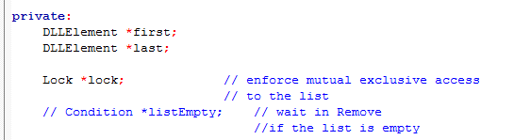
在dllist.cc里对每个函数开头加
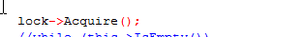
结尾加
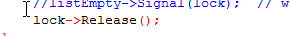
以保证不会产生线程切换的错误
如Append函数
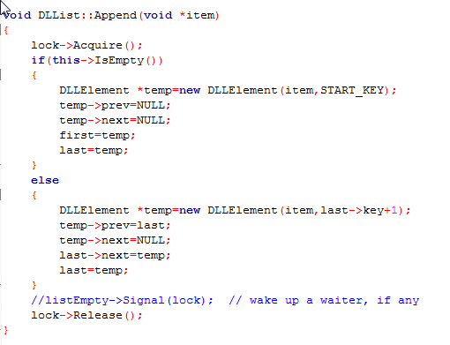

线程安全的dllist的测试
再次在dllist.cc文件中可能发生线程切换错误的地方添加线程切换，例如：
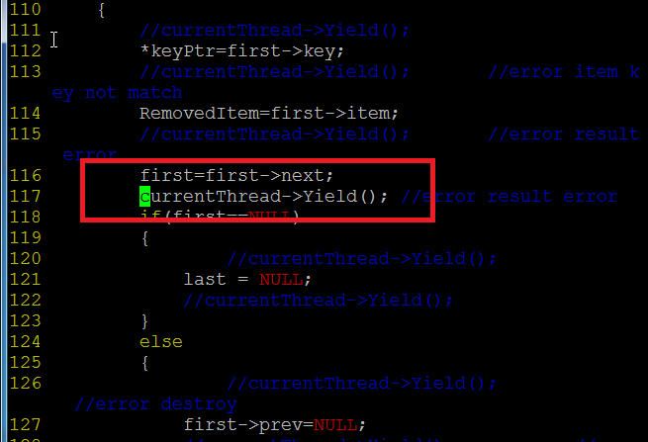
可见，因为锁的存在，线程不会随意切换，结果正确
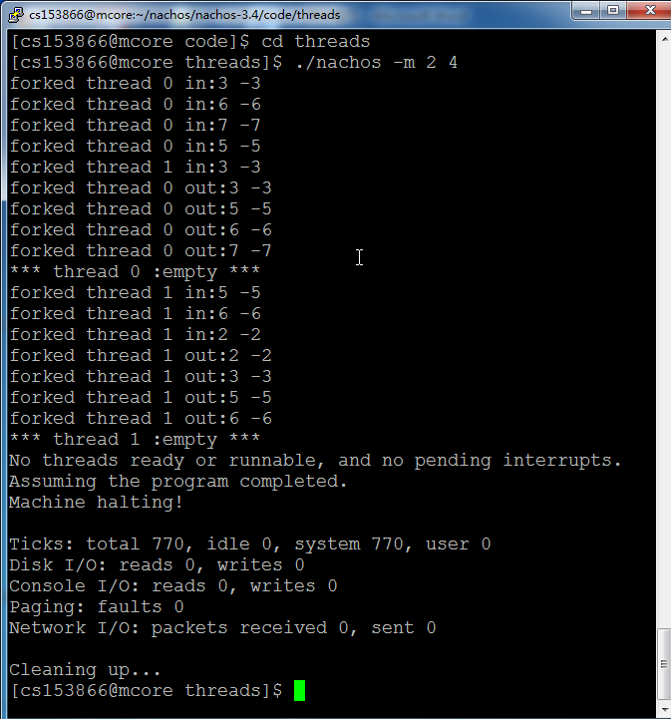
经过多次测试，两个版本的锁和条件变量均不会出现问题。

实现一个线程安全的表结构
Table即为一个包含size个void指针的表结构，每个void类型的指针可以存任意类型的数据。实验即要求使用锁机制实现这样一个表结构。

Table的实现
Table.h头文件：
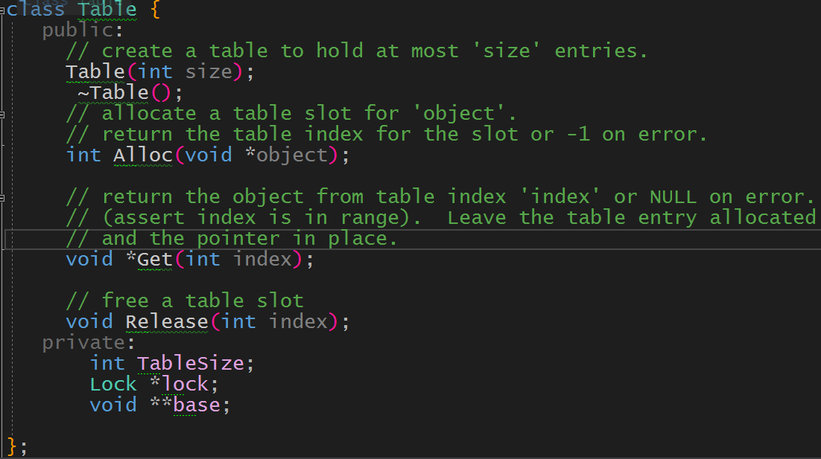
构造函数：
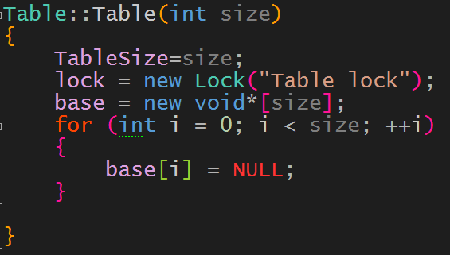
初始化一个有size个大小void类型指针的表结构并将其初始值全赋为NULL。
base为基地址
析构函数：
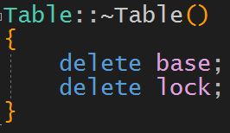
Table::Alloc(void* object)函数：
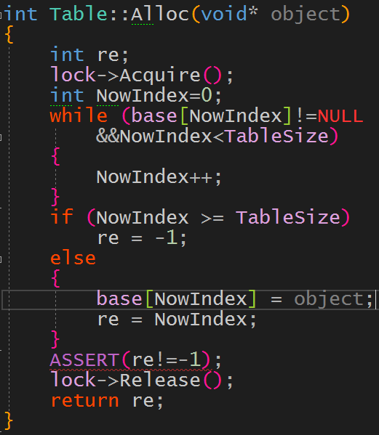
Alloc函数的作用即为将object插入表中第一个非NULL的位置，并返回插入的位置，若表已满则由断言式判断报错

NowIndex为找到的插入的位置

使用lock创造一个临界区使其线程安全。
Table::Get(int index)函数：
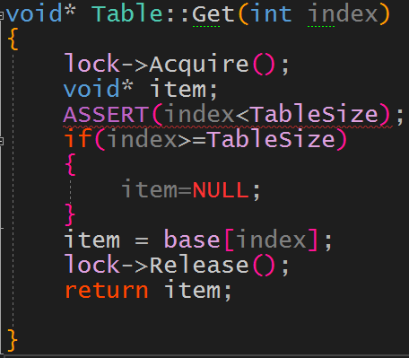
将表中index位置的物体返回，若Index大于表的容量，则由断言式判断报错。

若index处item没有被分配，则返回初始化的NULL值

使用lock创造一个临界区使其线程安全。

Table::Release(int index)函数：
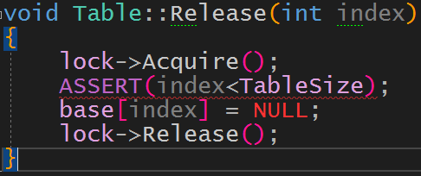
将表中index位置的物体释放（即为赋为NULL值）若Index大于表的容量，则由断言式判断报错。
使用lock创造一个临界区使其线程安全。

Table的测试
我们使用Table创建了一个生产者消费者模型，P个生产者线程不停的往其中写入数字，C个消费者线程不停的从表头位置get并release数字，为了方便测试各种情况，生产者和消费者的对应函数均设置成无限循环执行。线程的切换使用nachos中自带的-rs [seed]标识进行随机的进程切换
生产者函数实现如下：
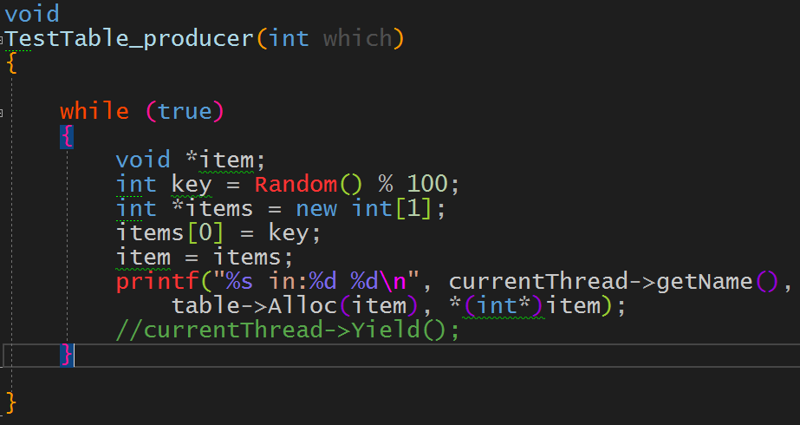

消费者函数实现如下：
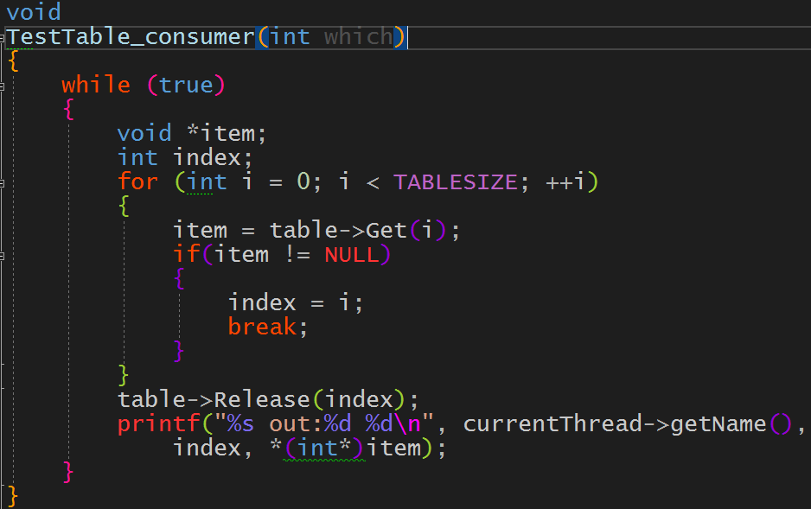
Test函数实现如下：
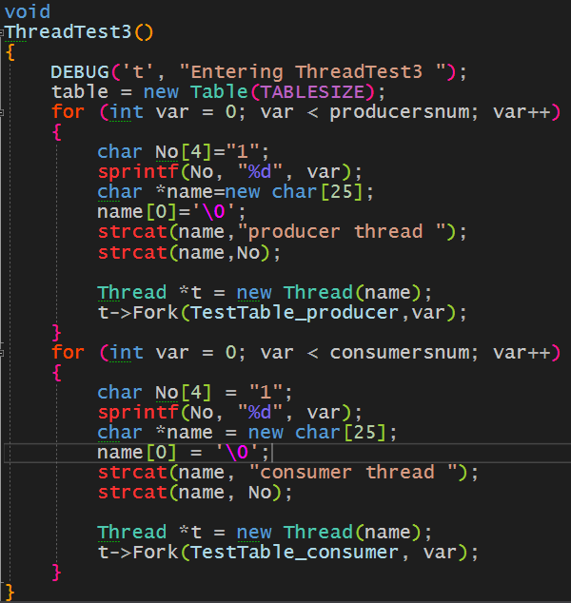
测试结果：
将Table的大小设为100000，
调用./nachos -rs [seed] -a [P] [C]进行测试
例如./nachos -rs 5 -a 5 5
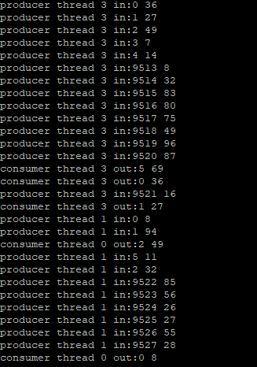
当生产者多于消费者时，测试表满会如何
./nachos -rs 5 -a 10 5
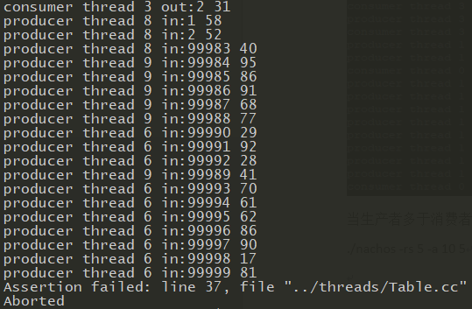
产生报错信息

实现一个大小受限的缓冲区
BoundedBuffer即为一个有限大小的循环缓冲区，我们通过锁机制和条件变量来实现缓冲区，实验中用到了一个锁和两个条件变量NotEmpty和NotFull

BoundedBuffer的实现
BoundedBuffer.h头文件：
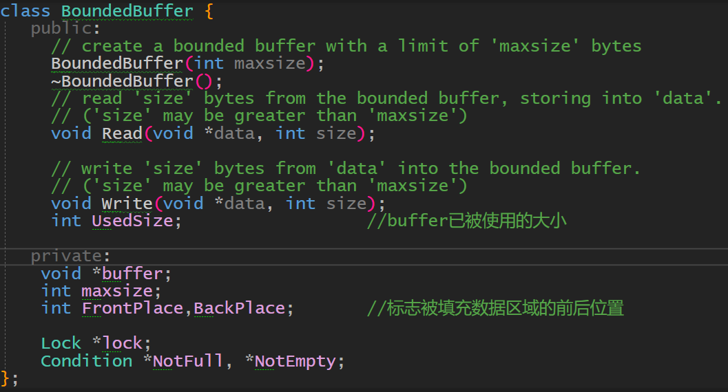
构造函数：
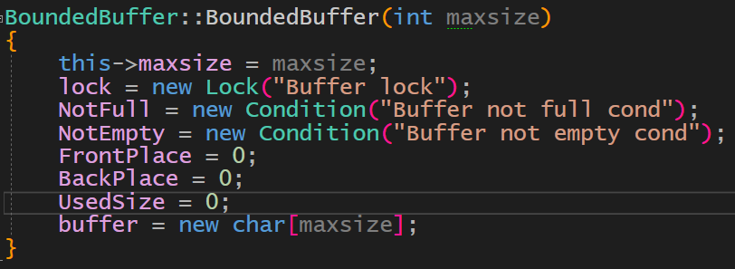
使用frontplace和BackPlace两个指针来指示当前buffer已写入字节的前后位置，使用notfull和notempty两个条件变量来实现满等待和空等待。

析构函数：
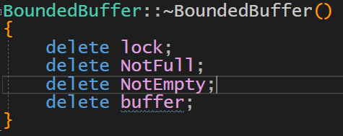
BoundedBuffer::Write(void* data, int size)函数：
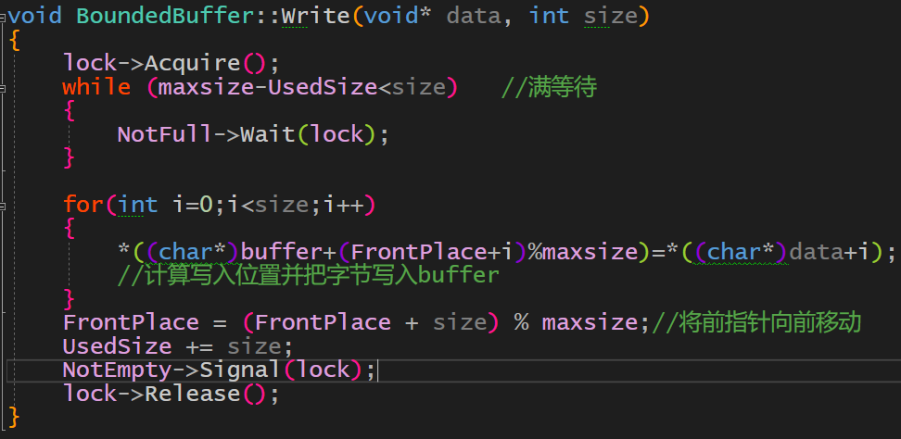
将size个字节写入buffer。
BoundedBuffer::Read(void* data, int size)函数：
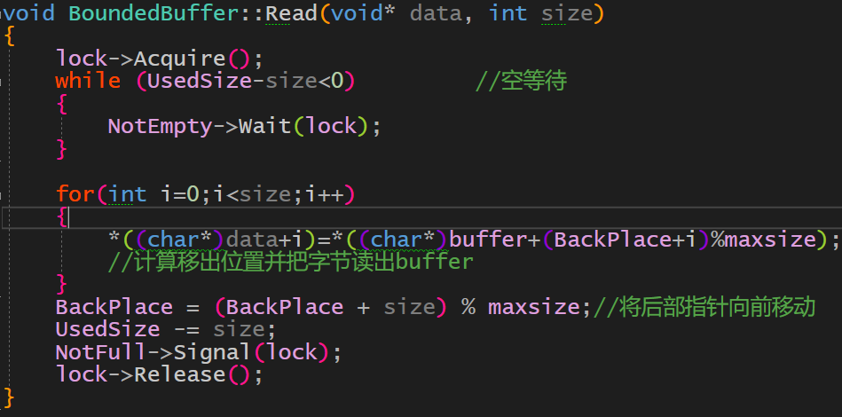
将size个字节读出buffer。

使用BoundedBuffer实现生产者消费者模型
使用BoundedBuffer创建了一个生产者消费者模型，P个生产者线程不停的往其中写入字母，每次写入的字节数随机，C个消费者线程不停的从中读出字母，每次读出的字节数随机，为了方便测试各种情况，生产者和消费者的对应函数均设置成无限循环执行。线程的切换使用nachos中自带的-rs [seed]标识进行随机的进程切换
生产者函数实现如下：
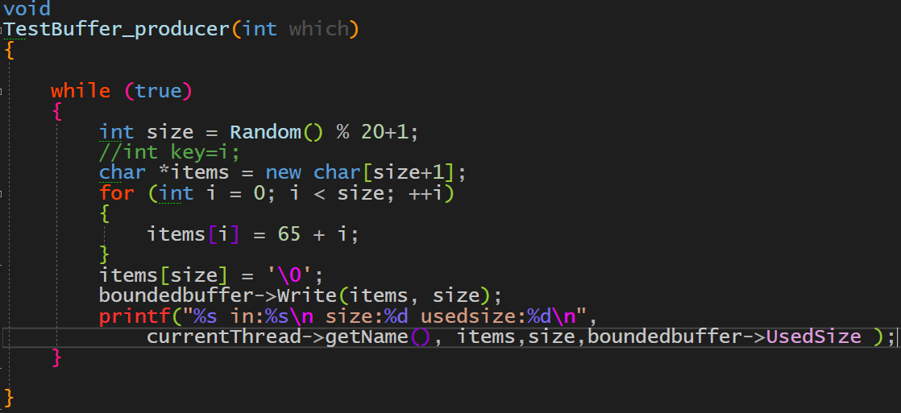
消费者函数实现如下：
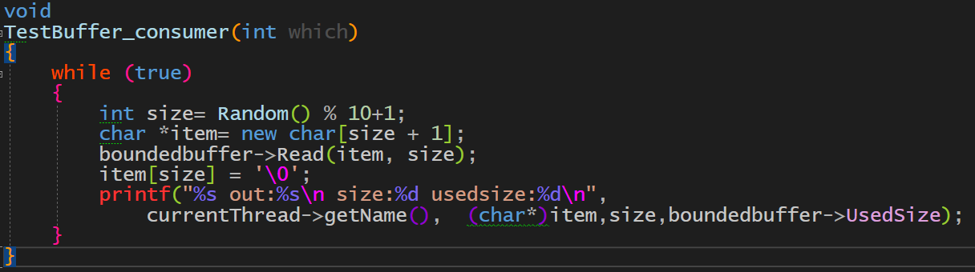
test测试函数跟上面table函数基本一样，就把table改成了Buffer

测试结果
将Table的大小设为1000，
调用./nachos -rs [seed] -b [P] [C]进行测试
例如./nachos -rs 5 -b 5 5
即为以5为种子进行随机中断，5个生产者进程，5个消费者进程

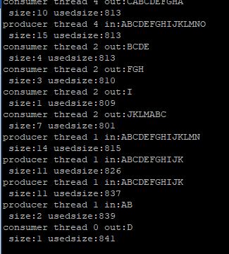
可见buffer可以正常的读取和写入字节，并可正常的实现空等待和满等待。

附加题：实现带优先级的调度
在原版nachos中，Scheduler选择下一个要执行的线程的顺序是根据加入的顺序选择的，即一个先进先出的队列，Scheduler中是利用一个list来储存将要运行的线程的，在原版的系统中，Scheduler::ReadyToRun调用
将线程加入等待队列，要实现带优先级的调度器，只需要在Thread中加入一个
优先级并将append改为按优先级的SortedInsert即可实现在调度时拥有较高优先级的线程会被优先调度。

测试

- 当两个生产者一个消费者线程，其中一个生产者线程比另外一个生产者线程的优先级高，每个生产者往buffer中写入5个字节然后消费者读取10个字节
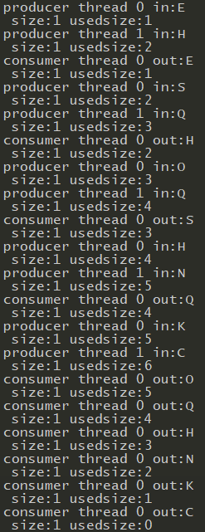
Producer thread 0的优先级比1的高，故每次都是0先写入字节，1再写入字节
- 当两个生产者一个消费者线程，两个生产者线程优先级相同，但是消费者线程的优先级高于生产者线程，每个生产者往buffer中写入5个字节然后消费者读取10个字节
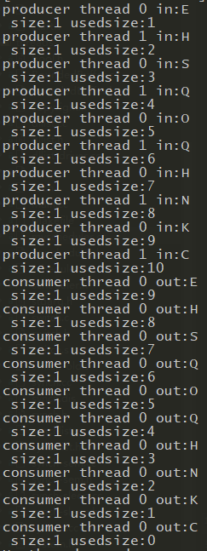
可见两个生产者线程都写入完之后消费者线程才会进行读取，可见设置线程优先级是有作用的。

实验心得总结与遇到的问题

遇到的问题
- 使用信号量实现锁和条件变量时的同步问题
因为使用信号量实现锁和条件变量时要求不能使用开关中断，因为会担心出现线程切换导致同步问题，故我们开始的想法是用信号量代替开关中断，然后我们在测试的时候发现在某些地方加入第二个信号量时会导致死锁，然后仔细思考后发现因为其已经在临界区中，故并不需要这第二个信号量来代替开关中断
- 条件变量与信号量的区别
条件变量与信号量的区别即在于若在Wait之前调用signal，信号量会导致signal的量被累积下来，而条件变量要求是直接忽略掉这个信号，这个效果不会进行累积。
- 测试生产者消费者模型时线程切换的问题
因为生产者消费者问题中读取和写入都是随机的，直接使用currentThread->Yield()不一定能模拟这种情况，故我们使用了nachos中自带的-rs [seed]标志使线程进行随机切换，并且使线程无限循环，从而模拟各种情况。

实验心得与总结
本次实验，编写的代码量虽然不大，但是有些东西理解起来比较困难，特别是信号量，条件变量和锁这三者的关系。但当理解后写起来就很快了。通过本次实验，我们对信号量，条件变量和锁的实现机制，背后的原理，以及其使用方法有了更加深入的理解，对于操作系统中的同步和互斥机制也有了更加深入的理解，同时也为实验三利用同步和互斥机制编写各种模型（桥和电梯）打下了基础。
本次实验中，我们小组成员分工明确，每个人都完成并理解了实验内容，遇到问题互相讨论解决，十分高效而又完整的完成了本次实验的内容。同时互相学习，互相借鉴，学到了很多东西，对课本上知识的理解也更加深刻了。

